Verteilerblock 3-polig 1 Eingang / 2 Ausgänge, PA, schwarz

OBO Bettermann

Eigenschaften

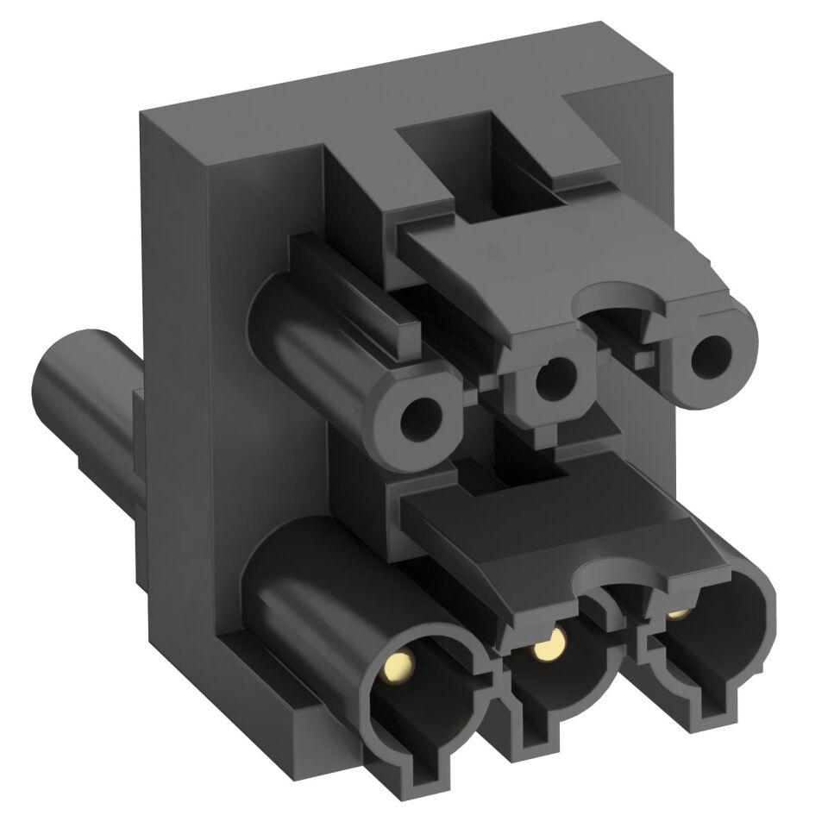

GTIN:

4012196584673

HAN:

6108086

Werkstoff

Polyamid (PA)